Большое спасибо

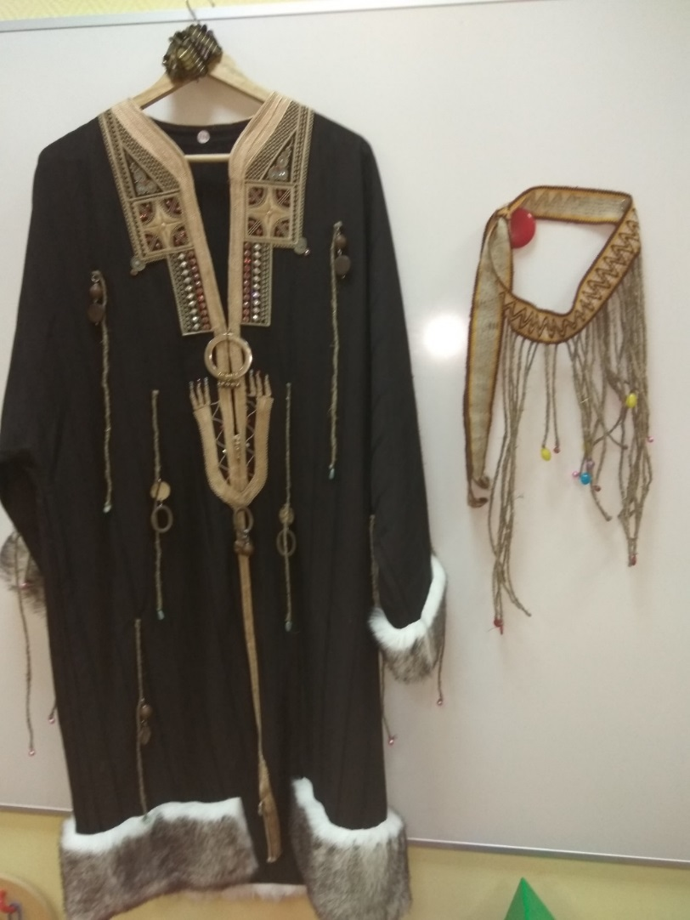

маме Дани Александрова, Анне Александровне,

за целый костюм шамана народов Севера для рассматривания;

маме Ромы Борисенко, Наталье Николаевне,

за иллюстрации по Северу;

маме Славы Абакумова, Ульяне Михайловне

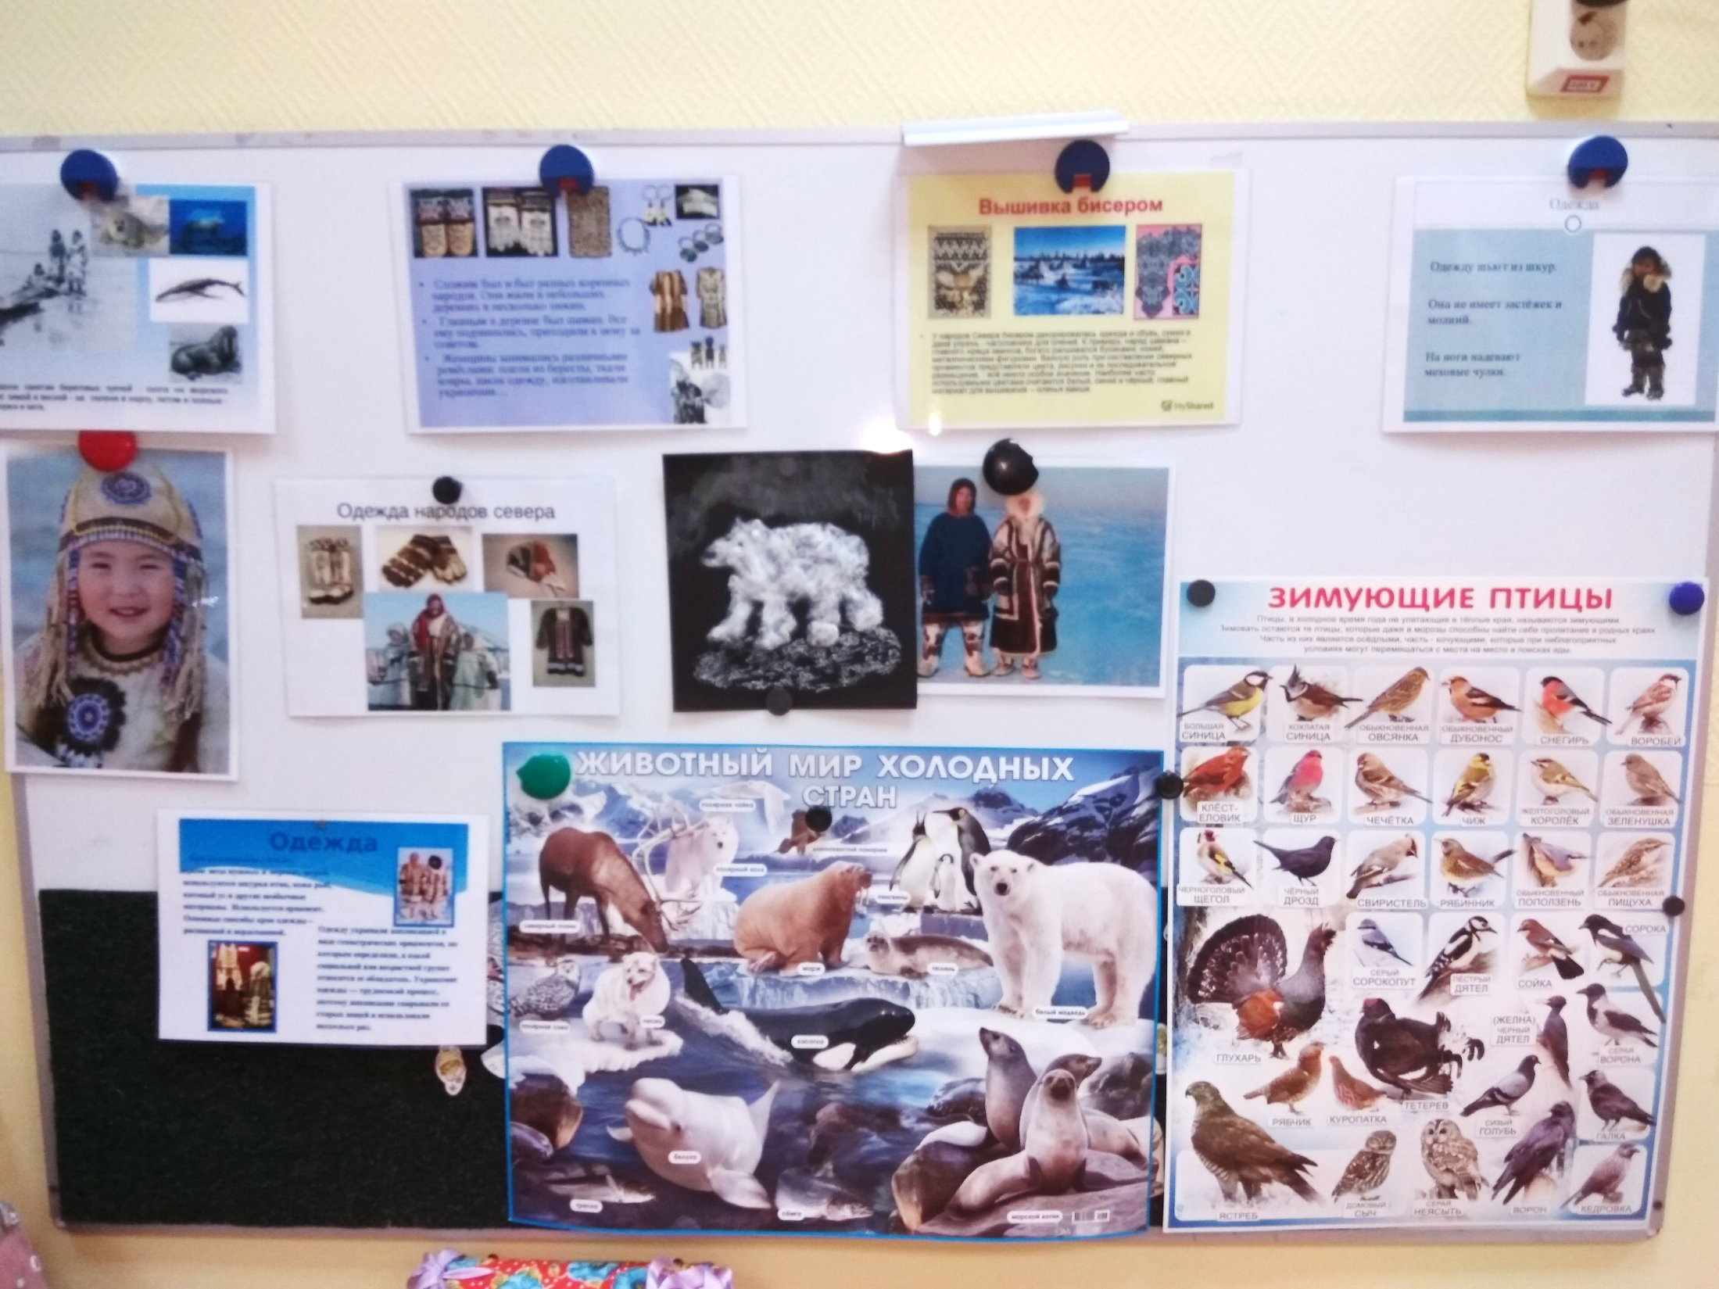за помощь в украшении нашей раздевалки!